В Московской городской поисково-спасательной службе на водных объектах подвели итоги работы в июне 2023 года.
01.08.2023
За прошедший месяц сотрудники Службы спасли семь человек, оказали первую помощь 11 пострадавшим, а также выполнили 4 аварийно-спасательные и другие неотложные работы.
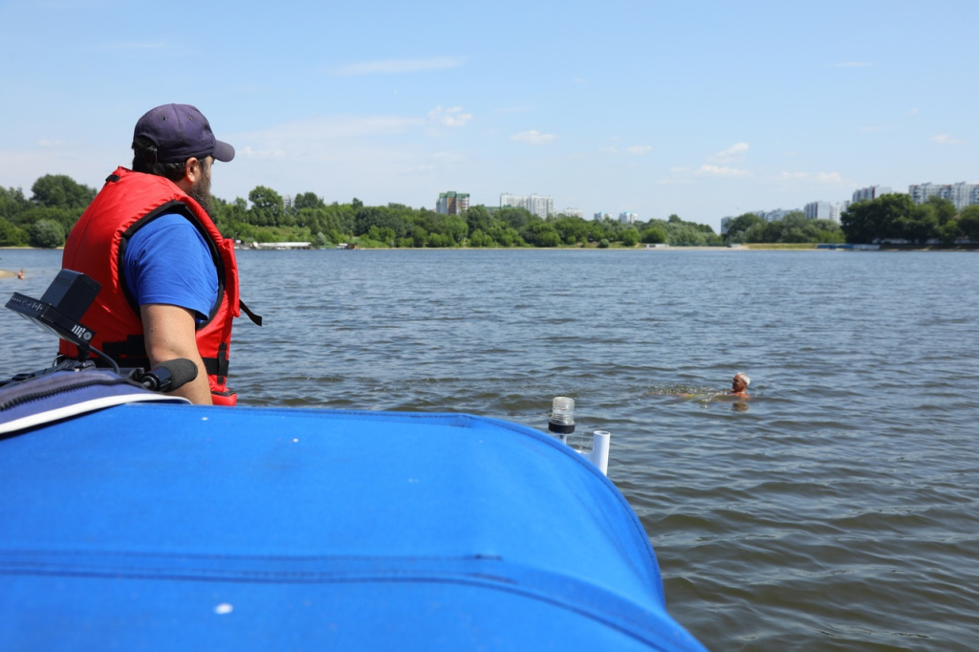
Спасатели на воде провели более 32,7 тысячи профилактических мероприятий, в том числе 7,6 тысячи патрулирований профилактических районов и более
17,4 тысячи бесед с отдыхающими и нарушителями правил безопасного поведения на водоёмах. С помощью громкоговорящих устройств поисково-спасательных станций транслировано более 7,5 тысячи сообщений о правилах безопасности и предупреждений о неблагоприятных погодных условиях.
Работники МГПСС участвовали в организации занятий с детьми и подростками по правилам безопасного поведения на воде и мастер-классов по оказанию первой помощи пострадавшим: 34 из них прошли на базе поисково-спасательных станций, 1 урок состоялся в школе и 8 занятий провели в летних оздоровительных лагерях на территории ТиНАО. Всего мероприятия посетило более тысячи человек.
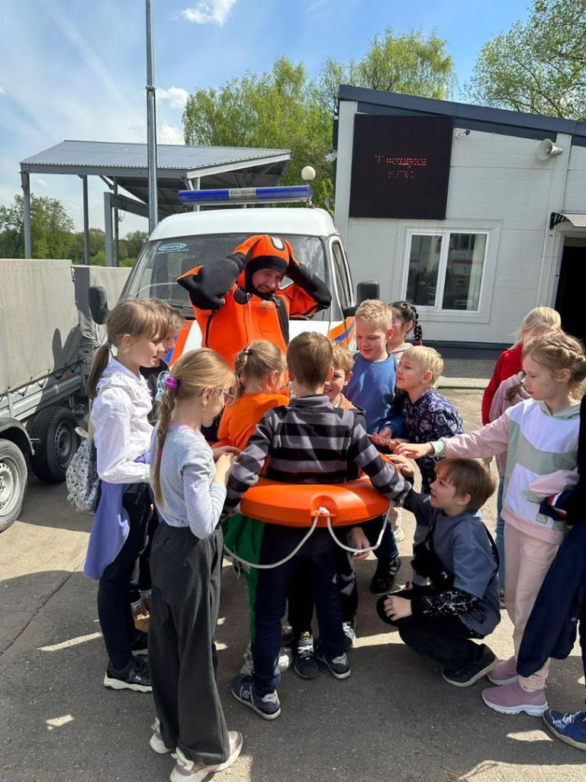
Для предупреждения несчастных случаев с детьми, велась активная работа по выявлению несовершеннолетних, находящихся у водоёмов без присмотра взрослых: было проведено 820 рейдов, в ходе которых опасную зону покинули 89 детей.

Адрес страницы: http://mgpss.mos.ru/presscenter/news/detail/11746869.html
ГКУ «Московская городская поисково-спасательная служба на водных объектах»

